KESİT DEĞİŞİMİNİN AKIŞ KAREKTERİSTİKLERİ ÜZERİNE ETKİSİ İLE İLGİLİ DENEYSEL BİR ÇALIŞMA

*Hasan GÜL, **Duygu EVİN

*Fırat Üniversitesi Teknik Bilimler Meslek Yüksekokulu – ELAZIĞ
**Fırat Üniversitesi, Mühendislik Fakültesi – ELAZIĞ
__________________________________________________________________________________________________________________________________________________

ÖZET

Bu çalışmada kesit alanını değişiminin kanal boyunca ( L=300 mm) gerçekleştiği bir geçiş bölgesinde yatay ve düşey yöndeki hız dağılımları deneysel olarak incelenmiştir. Geçiş kanalının giriş ve çıkış kesit oranları 1:2 olup kanalın üst-alt kenarlarının ve yan kenarlarının kanal ekseni ile yaptıkları açı sırasıyla $β_{a}=5^{0}$ ve $β_{v}=4^{0}$olarak belirlenmiştir. Geçiş kanalındaki hız taramaları 0<x/L<1 aralığındaki aynı x/L noktalarında yatay ve düşey yönde kızgın tel anemometresi ile yapılmıştır. Deneysel çalışmada, Reynolds sayısı 1.2x10⁵-5x10⁵ aralığında alınmıştır. Kesit alanı değişiminin akışın hız dağılımı üzerine etkili olduğu belirlenmiştir.

Anahtar Kelimeler: Geçiş Kanalı, Enerji Kayıpları, Türbülans
__________________________________________________________________________________________________________________________________________________

EXPERIMENTAL INVESTIGATION OF CROSS-SECTIONAL AREA EFFECT ON FLOW CHARACTERISTICS
ABSTRACT

In this study, the horizontal and vertical velocity distributions along the transition region (L=300 mm), where area change occurs, are investigated experimentally. The ratio of inlet cross-sectional area to outlet is 1:2. The angle between the top (or bottom) wall and channel axis is$β_{a}=5^{0}$while it is $β_{v}=4^{0}$between lateral sides and channel axis. The velocity measurements were made vertically and horizontally for the same x/L points in the range of 0<x/L<1 via a hot-wire anemometer. Re number varied between 1.2x0⁵ and 5x10⁵. It was determined that cross sectional area change of a transition channel comparatively effect the velocity distribution.

Keywords: Transition Channel, Energy Losses, Turbulence
__________________________________________________________________________________________________________________________________________________

- GİRİŞ

Silindirik kesit alanına sahip olmayan kanal-lar, endüstride, ısı transfer elemanları olarak, gaz türbinlerinin soğutma kanallarında, nükleer reaktör-lerde, havalandırma ve soğutma sitemlerinde kulla-nılmaktadır. Çeşitli amaçlarla kullanılan boru ve ka-nal sistemleri, akış boyunca aynı kesit şeklini muha-faza etmezler. Birleştirme için kullanılan parçalar çok değişik geometrik yapıya sahip olduklarından bu kanallardaki akışın yapısı, kesit alanı akış boyun-ca değişmeyen boru sistemlerindeki akışa göre farklılık göstermektedir. Havalandırma kanalları su ve rüzgâr tünellerindeki geçiş bölgeleri ile güç santrallerindeki akım makinelerinin giriş ağızları ve baca kanalları, pompa ve vantilatör dağıtım şebekesi bunlara örnek gösterilebilir. Endüstride akım maki-nelerindeki farklı kesit şekline ve kesit alanına sahip boru sistemleri arasındaki geçişlere sık olarak rastla-nılmaktadır. Bu tür boru ve geçiş sistemleri arasın-da, kesit geometrisi ve kesit alanı değişebilen bir birleştirme parçası kullanılması gerekir. Birleştirme için kullanılan bu parçalar çok değişik geometriye sahip olduklarından, içlerindeki akımın yapısı belir-lenmesi çoğu zaman karmaşık türbulanslı akım nedeniyle mümkün değildir.

Dikdörtgen kesitli kanallar, başta enerji dö-nüşüm sistemleri olmak üzere çeşitli amaçlarla kul-lanılmaktadır. Dikdörtgen kesitli kanallarda türbu-lanslı akış oldukça karmaşıktır. Bu tür kanallarda ikincil akımların oluştuğu bilinmektedir(Melling 1976). Birçok araştırmacı dikdörtgen kesitli kanal-larda akışı ve ısı transferinin özelliklerini belirlemek için deneysel ve teorik çalışmalar yapmışlardır(Hin-ze 1973, Humpery 1980, Liou 1993, Sugiyama 1993 ve Naimi 1997). Bazı araştırmacılar pürüzlü kanal-larda, akışın türbülans karakteristiklerini, birincil ve ikincil, turbülans yoğunluğu ve türbülans gerilmele-rini olarak ölçmüşlerdir(Yokosawa 1989, Fujita 1989, Hirota 1995)

Bu çalışmada, dikdörtgen kesitli bir kanalda kanal boyunca kesit alanı değişiminin gerçekleştiği bir “geçiş kanalında” hız dağılımı deneysel olarak incelenmiştir.

- MATERYAL VE METOD

Şekil 1’de deneysel çalışma döngüsü şematik olarak gösterilmiştir. Sistemde akışkan olarak hava kullanılmıştır. Hava, bir fan tarafında deney elema-nına gönderilmektedir. Hava akışının tam gelişmeyi tamamlaması için 3000 mm uzunluğundaki bir geli-şim kanalında geçtikten sonra aynı giriş kesitine sahip geçiş elemanına girmektedir. Geçiş kanalı 300 mm uzunluğunda olup, giriş kesit alanı 140 mm x 200 mm ve çıkış kesiti kare kesitli olup 236 mm x 236 mm boyutlarındadır. Kanalın yan ve alt-üst ke-narları biri birine göre simetrik olup yan kenarların boru ekseni ile yaptığı açı β_{a}=5⁰ ve alt ve üst kenarların kanal ekseni ile yaptığı açı ise β_{v}=4⁰. Geçiş kanalının koniklik açısı ise φ=5⁰ dir. Geçiş kanalında sonra akış kare kesitli bir kanala geçmek-tedir. Bu kanalın uzunluğu 3000 mm olarak seçil-miştir. Böylece açık atmosfer basıncının geçiş ka-nalında çıkış kesitine yakın bölgelerdeki akışı etkile-mesi engellenmiştir.

Geçiş kanalında hız ölçümleri kanal boyunca x/L= 0.2, 0.4, 0.6, 0.8, 1.0 noktalarında ve her x/L noktasında yatay ve düşey yönde kızgın tel anemo-metresi ile yapılmıştır. Yatay yöndeki hız taramaları kanal ekseninde cidara kadar 0≤ y/(b/2) ≤1, düşey yöndeki hız taramaları ise kanal ekseninden cidara kadar 0≤ z/(a/2) ≤1 yapılmıştır. Kanal boyunca ba-sınç düşümü kanal giriş ve çıkışına yerleştirilen bir basınçölçer ile ölçülmüştür. Akışkanın debisini be-lirlemek için devreye bir türbin-akış ölçer bağlan-mıştır.

1-hava girişi, 2-türbin-akış ölçer, 3- akış gelişme kanalı, 4-test kanalı, 5- basınçölçer, 6-çıkış kanalı, 7-fan, 8-hava çıkışı
Şekil 1. Deney Setinin Şematik Görünüşü

Şekil 2, Geçiş Kanalı ve Ölçme Noktaları
Reynolds sayısı (1) eşitliğinde ve basınç değişimi ise (2) no’lu eşitlik ile tanımlanmıştır.

$\text{Re}=\frac{u\text{.}D_{h}}{ν}$ (1)
$ΔP=f\frac{L}{D_{h}}\frac{{ρU}_{b}^{2}}{2}$ (2)

3. SONUÇLARIN DEĞERLENDİRİLMESİ

Dikdörtgen kesitten kare kesite geçişte, L= 300 mm boyundaki geçiş kanalında, x/L=0-1 aralı-ğında ve her x/L için yatay ve düşey yöndeki hız dağılımlarının boru boyunca değişimi Şekil 3-12’de verilmiştir. Geçiş kanalının x/L= 0.20, 0.4, 0.6, 0.8 ve 1.0 noktalarında hız profillerinin yatay yönde 0 ≤ y/(b/2) ≤1 ve düşey yönde 0 ≤ z/(a/2) ≤1 aralığında kızgın tel anemometresinin 6 mm aralıklarla kanal ekseninde cidara kadar ölçülmüştür.

Şekil 3-7 yatay yöndeki hız taramalarını, Şekil 8-12 ise düşey yöndeki hız taramalarını ver-mektedir. Her x/L’ değerlerindeki yatay ve düşey yöndeki hız profillerinin benzer olduğu görülmek-tedir. Büyüyen x/L değeri ile kanalın kesit alanında büyüme olduğunda hız değerleri düşmektedir. x/L> 0.6 noktasında sonra hem düşey hem de yatay hız profillerindeki düşmeler daha keskin bir şekilde ol-maktadır. Hız ölçümleri eksenel simetriden dolayı, kanal ekseninden kanal cidarına kadar yapılmıştır. İncelenen kanalda eksen boyunca meydana gelen alan artışının etkisi nedeniyle akışkan, geçiş kanalı içinde ilerledikçe hızdaki azalmalar açıkça görül-mektedir. Bunun yanı sıra sınır tabakanın gelişmesi nedeniyle cidara yaklaştıkça hızda beklenen azalma meydana gelmektedir.

Ayrıca aynı kesitlerde değişik Reynolds sayı-larına ait hız profillerinde de birbirine göre farklılık-lar görülmektedir. Hız eğrilerinden, bu son üç kesit-te küçük Reynolds sayılarında ters akımların mey-dana geldiği söylenebilir. Fakat artan Reynolds sayıları ile cidara yakın noktalardaki bozulmalar düzelmektedir.

Şekil 13’de görüldüğü gibi geçiş kanalında sürtünme katsayısının artan Reynolds sayısı ile düş-tüğü görülmektedir. Ancak kanal kenarlarının ek-senle yaptığı açı nedeniyle kanal köşegenlerinin birleşim noktalarında ters akımlardan dolayı sürtün-me katsayısının bariz bir şekilde artırmıştır.

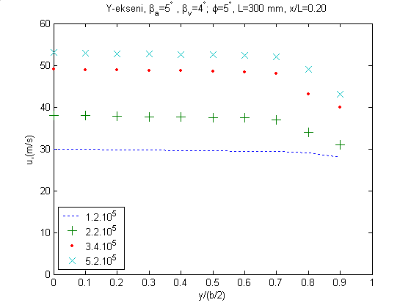
Şekil 3. Hız Profillerinin Yatay Yöndeki Değişimi (x/L=0.20 )

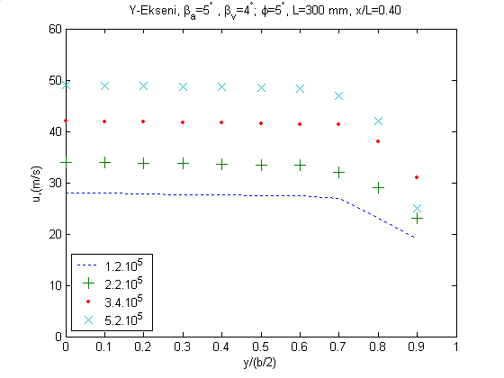
Şekil 4. Hız Profillerinin Yatay Yöndeki Değişimi (x/L=0.40)
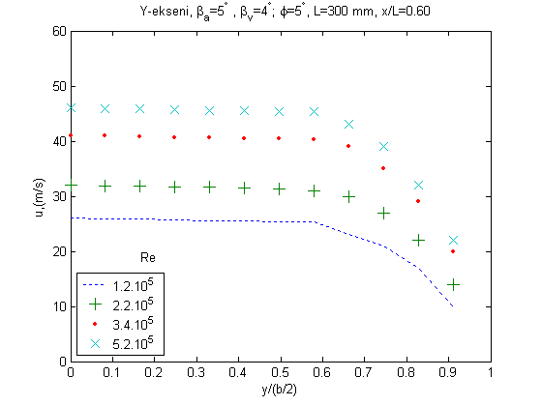
Şekil 5. Hız Profillerinin Yatay Yöndeki Değişimi (x/L=0.60)

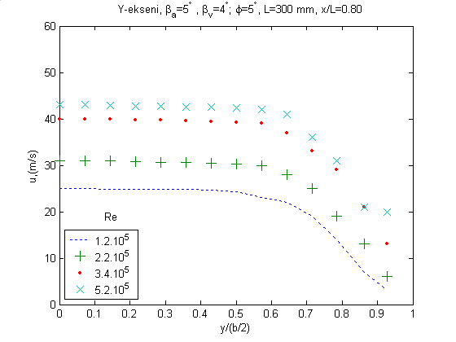
Şekil 6. Hız Profillerinin Yatay Yöndeki Değişimi (x/L=0.80)
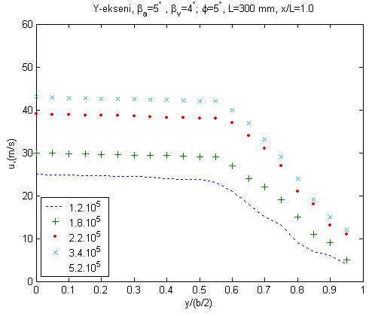
Şekil 7. Hız Profillerinin Yatay Yöndeki Değişimi (x/L=1.0)

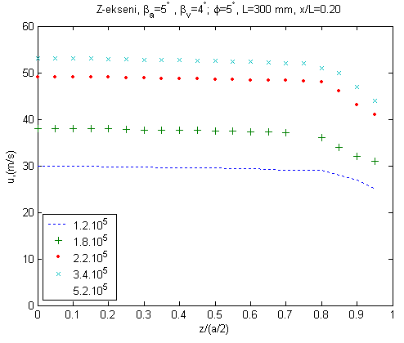
Şekil 8. Hız Profillerinin Yatay Yöndeki Değişimi
(x/L =0.20)

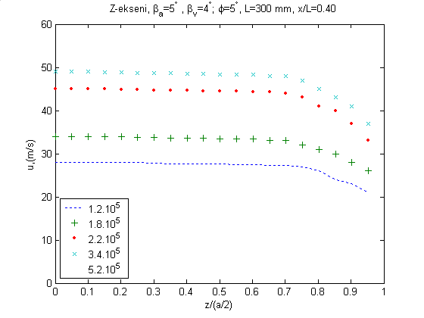
Şekil 9. Hız Profillerinin Düşey Yöndeki Değişimi
(x/L=0.40)
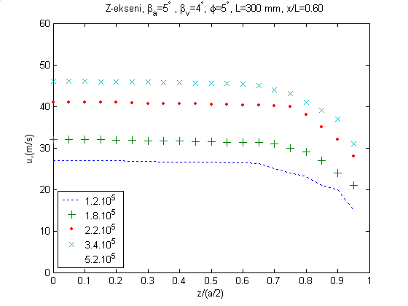
Şekil 10. Hız Profillerinin Düşey Yöndeki Değişimi (x/L=0.60)

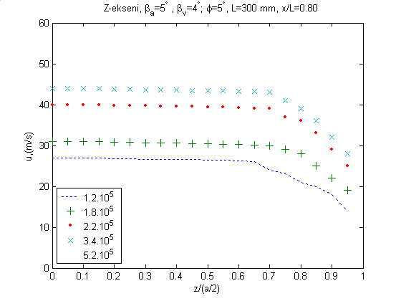
Şekil 11. Hız Profillerinin Düşey Yöndeki Değişimi (x/L =0.80)

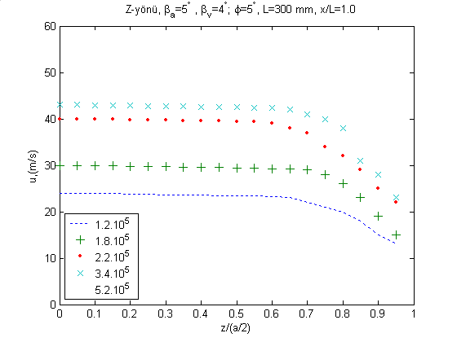
Şekil 12. Hız Profillerinin Düşey Yöndeki Değişimi,
(x/L=1.00)

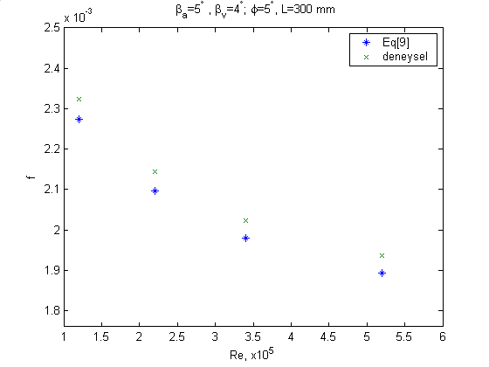
Şekil.13 Sürtünme Katsayısının Re Sayısı ile Değişimi

- KAYNAKLAR

- Melling A, Whitelaw JH. 1976. “Turbulent flow in a rectangular duct” J. Fluid Mech, 78, 289-315

- Hinze, JO. 1973. Experimental investigation of secondary currents in the turbulent flow through a straight conduit. Appl. Sci Res. 28, 453-65

- Humpery, JAC., Whitelaw JH. 1980. “Turbulent flow in a duct with roughness. Turbulent shear flow” 2. Berlin: Springer-Verlag; , 174-88

- Liou TM., Chang Y., Hwang Dw. 1993 .” LDV measurements of periodic fully developed main and secondary flows in a channel with rib-disturbed walls”. J. Fluids Eng 115, 109-14

- Sugiyama, H., Akiyama, N., Matsumoto M, Hirata, M., Ninomiya, N., 1993. “Numerical analysis of fully developed turbulent flow in a square duct with rough wall” Trans JSME (B),59,1510-71

- Naimi, M., Gessner, FB. 1997. “Calculation of fully-developed turbulent flow ina rectangular duct with roughened walls on two opposite sides” Int. J Heat Fluid Flow, 18, 471-81

- Yokosawa ,H., Fujita H, Hirota M, Iwata S. 1989. “Measurement of turbulent flow in a square duct with roughened walls on two opposite sides” Int. J Heat Fluid Flow 10, 125-30

- Fujita H, Yokosawa H, Hirota M. 1989. “Secondary flow of the second kind in rectangular duct within rough wall” Exper. Therm Fluid Sci;2,72-80

- Fujita H, Hirota M, Yokosawa H, Hasegawa M, M. Gotoh I. 1990. “Fully developed turbulent flows through rectangular duct with one roughened wall. JSME, Int. J (ser II), 3: 692-701

